ENSEP. Entrenamiento, Seguridad y Prevención S.A.S.

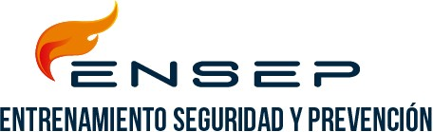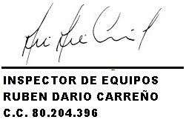

NIT 900.444.081-7/Régimen Común Lic. Salud Ocupacional de la SDS 1502

INSPECCIÓN ANUAL DE EQUIPOS

**{{type}}**

Posterior a la realización de la inspección visual, realizada por persona competente de acuerdo a la RESOLUCIÓN 4272 de 2021 y los requerimientos del fabricante. Se obtiene el resultado expresado a continuación:

|  |  |
| --- | --- |
| **FECHA DE EMISIÓN** | {{date}} |
| **EMPRESA** | {{company}} |
| **TIPO DE EQUIPO** | {{equipment}} |
| **REFERENCIA** | {{reference}} |
| **CODIGO ID** | {{id_code}} |
| **CODIGO TAG** | {{tag_code}} |
| **MARCA** | {{brand}} |
| **MODELO** | {{model}} |
| **FECHA FABRICACIÓN** | {{fabrication_date}} |
| **LOTE** | {{batch_number}} |
| **CONCEPTO** | {{concept}} |
| **OBSERVACIÓN**  “ {{observations}} ” | |
| **SIGUIENTE INSPECCIÓN** | {{next_date}} |